大连海洋大学新教职工入职报道流程
人事处
--2025--

一、大连海洋大学高层次人才引进入职流程图解
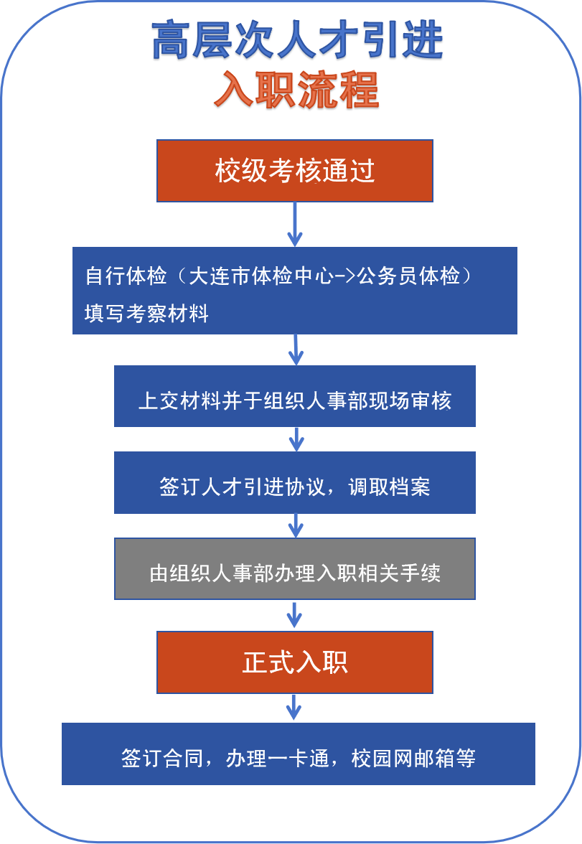

二、大连海洋大学高层次人才引进入职流程
Step1：携带相关材料来人事处现场审核及上交材料
地址：行政楼408房间
联系人：罗老师84763235
联系部门：人事处
【材料清单】
- 博士阶段毕业证、学位证：原件（审核完带走），复印件（上交）
- 本科，硕士阶段毕业证、学位证：原件（审核完带走），复印件（上交）
- 体检表：大连市体检中心公务员体检表（上交）
- 考察材料：按照范例文本填写考察材料，并由所在学院盖章，导师签字（上交）
- 文章检索情况证明：博士期间发表文章检索证明（上交）；SCI期刊需检索中科院分区（大区）
Tips: 如有工作经历，请自行准备社保缴费记录，纸质版电子版均可。
Step2：签订引进人才协议书并派发调档函
签署有关人才待遇及相关事项的《人才引进协议》。签署完成后派发调档函，本人携调档函交给档案所在单位。
Tips: 需要本人提前了解自己档案所在单位
地址：行政楼408房间
联系人：罗老师84763235
联系部门：人事处
Step3：自行办理工资卡，填表
自行办理农业银行办理储蓄卡（一类卡）以做发工资使用。
填写公开招聘备案表、教职工登记表、银行卡一览表，表格及填表注意事项等待人事处通知填写。
Tips: 推荐到中国农业银行大连高新技术产业园支行办理工资卡
联系人：罗老师84763235
联系部门：人事处
Step4：签订合同
等待人事科老师通知至人事处人事科签署聘用合同，并填写干部履历表。
地址：行政楼409房间
联系人：姜老师84762815
联系部门：人事处
Step5：办理校园一卡通，申请校园邮箱，OA系统
校园一卡通办理
在签订合同后，等待学院办公室通知，于文夫图书馆一楼信息化工作办公室领取校园一卡通。
地址：文夫图书馆206房间
校园邮箱，OA系统办理
请咨询所在学院办公室

三、其他一些说明事项
- 党组织关系调转
如需要调转党员组织关系，入职前需向接收学院确认接收支部名称，并联系转出单位，办理“全国党员信息系统”网上转接手续。
转出单位无法进行网上办理的，需开具党员组织关系介绍信。介绍信台头为“中共大连海洋大学委员会”，接收单位为经学院确认的接收党支部名称。
入职时需手持党员组织关系介绍信及原党组织党员信息系统导出的党员信息采集表，到接收单位党务办公室办理组织关系转入手续。
如遇办理党员组织关系调转手续不明事宜，请联系人事处组织科。
地址：行政楼415房间
联系人：李老师84762635
联系部门：组织部
- 社保等相关事宜
办理大连市社会保障卡流程
未持有大连市社会保障卡的新入职教职工办理完成入职手续，在首次收到工资20日后，可到大连市社会保障卡即时发卡服务网点办理社会保障卡（已持有大连市社会保障卡的教职工无需更换卡片，原卡片可继续使用），并激活。
附：大连市社会保障卡即时发卡服务网点统计表
https://zzrs.dlou.edu.cn/2022/1026/c5083a142009/page.htm
联系部门：人事处
医保业务网上查询
广大参保人员可直接使用在“大连市医疗保障公共服务平台”微信端注册认证的账号密码登录。
如遇工资、社保相关不明事宜，请联系人事处劳资科。
地址：行政楼409房间
联系人：王老师84762623
联系部门：人事处
- 办理公积金卡
开户后（首次领取工资10个工作日后）携带身份证原件到大连市任一区公积金管理中心，按工作人员指示办理公积金卡。
- 大连市住房公积金管理中心：辽宁省大连市中山区武汉街51号(友好广场地铁站C2口步行490米)
- 大连市住房公积金管理中心高新园区办事处：辽宁省大连市甘井子区高新园区火炬路三星大厦1层
- 大连市住房公积金管理中心沙河口办事处：大连市沙河口区长兴街123号
- 大连市住房公积金管理中心西岗区办事处：辽宁省大连市西岗区大同街41号
- 大连住房公积金管理中心甘井子区办事处：大连市甘井子区中华西路129号(华南广场转盘西行300米北侧)
- 大连市住房公积金管理中心金州办事处：大连市金州区海星路与海中路交叉路口北侧
- 大连市住房公积金管理中心开发区办事处(金马路)大连市金州区开发区金马路154号
咨询电话：12329-转人工
如遇办理公积金不明事宜，请联系计划财务处。
地址：行政办公楼106房间
联系电话：84762676
联系部门：计划财务处
- 办理通勤费、托保费
通勤费、托保费办理程序参见网址：http://hqm.dlou.edu.cn/1974/list.htm
地址：学校运动场后面后勤楼
联系电话：84762516
联系部门：后勤管理处

